**7,62-мм Дегтярёв Пехотный ДП**

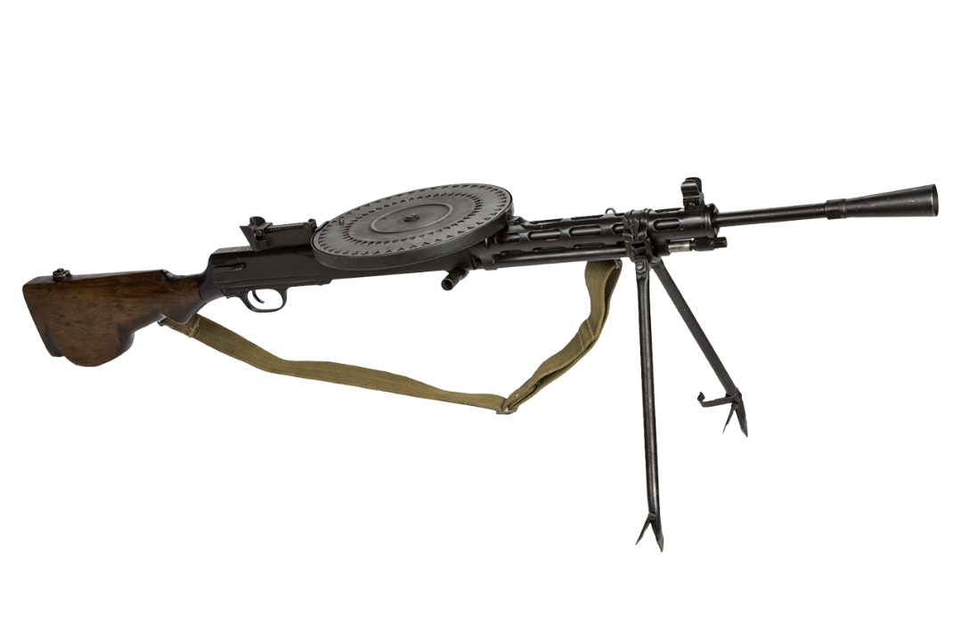

*Рисунок 1 – ДП на сошках вид справа*

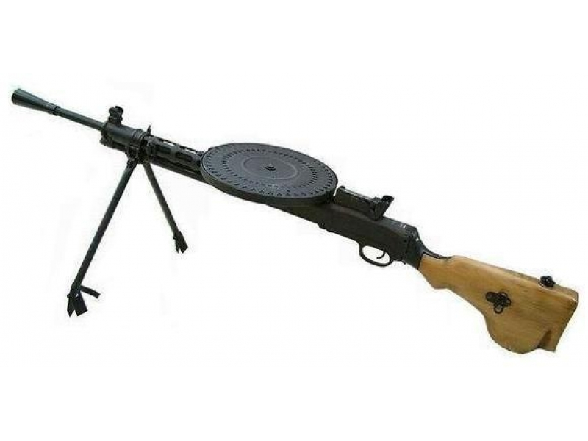

*Рисунок 2 – ДП на сошках вид слева*

Ручной пулемёт ДП разработан конструктором В. А. Дегтярёвым в 1926 году и превзошёл зарубежные аналоги, например, немецкий MG-13. Живучесть ствола составляла 75000 - 100000 выстрелов. Также ДП мог похвастаться и его простотой, и технологичностью. В 1927 году ручной пулемёт был принят на вооружение. ДП может бы также известен как ДП-27.

|  |  |
| --- | --- |
| ТТХ | |
| Применяемый боеприпас | 7,62×54 |
| Ёмкость магазина | 47 патр. |
| Темп стрельбы | 600 выстр./мин |
| Скорострельность | 80 выстр./мин |
| Прицельная дальность | 1500 м |
| Начальная скорость пули | 840 м/с |
| Вес в боевом положении | 11,9 кг |
| Длина ствола | 604,5 мм |
| Общая длина | 1270 мм |
| Тип автоматики | Отвод пороховых газов через боковое отверстие в неподвижном стволе |